2008年4月高等教育自学考试全国统一命题考试
物理（工）试卷
课程代码0420
一、单项选择题（本大题共20小题，每小题2分，共40分）
1．下列叙述中正确的是()
A.在同一直线上，大小相等、方向相反的二个力必定是作用力与反作用力
B.一物体受两个力的作用，其合力必定比这两个力中的任一个都大[本科目答案页面导航：http://zk.ikaoti.cn/zikao.htm]
C.如果一质点所受合力的方向与质点运动方向成某一不为零的角度，则质点一定作曲线运动
D.物体的质量越大，它的重力加速度也越大
2．一质量m=0.5kg的质点作平面运动，其运动方程为x=2t²(SI)，y=t²+t+1(SI)，则质点所受的合力大小为()
A.1N
B. HYPERLINK "http://zk.ikaoti.cn/zikao.htm" EMBED Equation.3 \* MERGEFORMAT $\sqrt{3}$N
C. HYPERLINK "http://zk.ikaoti.cn/zikao.htm" EMBED Equation.3 \* MERGEFORMAT $\sqrt{5}$N
D. HYPERLINK "http://zk.ikaoti.cn/zikao.htm" EMBED Equation.3 \* MERGEFORMAT $\sqrt{7}$N
3．两个质量相同的质点，若它们的()
A.动能相等，则它们的动量必相等
B.动量相等，则它们的动能必不相等[[微信公众号：ikaoti]
C.动能相等，则它们的速度必相等
D.动量相等，则它们的速度必相等
4．一质量为m的小球作斜抛运动，初速度大小为v₀、方向与水平面成30°，忽略空气阻力，则从小球被抛出到上升至最高点这段时间内，小球受到的冲量大小为()
A. HYPERLINK "http://zk.ikaoti.cn/zikao.htm" EMBED Equation.3 \* MERGEFORMAT $\frac{1}{2}$mv₀
B. HYPERLINK "http://zk.ikaoti.cn/zikao.htm" EMBED Equation.3 \* MERGEFORMAT $\frac{\sqrt{3}}{2}$mv₀
C.mv_{0[最新年份咨询qq593777558]}
D.2mv₀
5．f(v)是麦克斯韦速率分布函数，v_{p}是最概然速率．设v_{l}<v₂<v_{p}<v₃<v₄，则可以断定()
A.f(v_{l})>f(v₂),f(v₃)>f(v₄)
B.f(v_{l})>f(v₂),f(v₃)<f(v₄)
C.f(v_{l})<f(v₂),f(v₃)<f(v₄)
D.f(v_{l})<f(v₂),f(v₃)>f(v₄)
6．如图，导体球A与同心导体球壳B组成电容器，球A上带电量为q，球壳B上带电量为Q，测得球A与球壳B的电势差为U_{AB},则电容器的电容为()
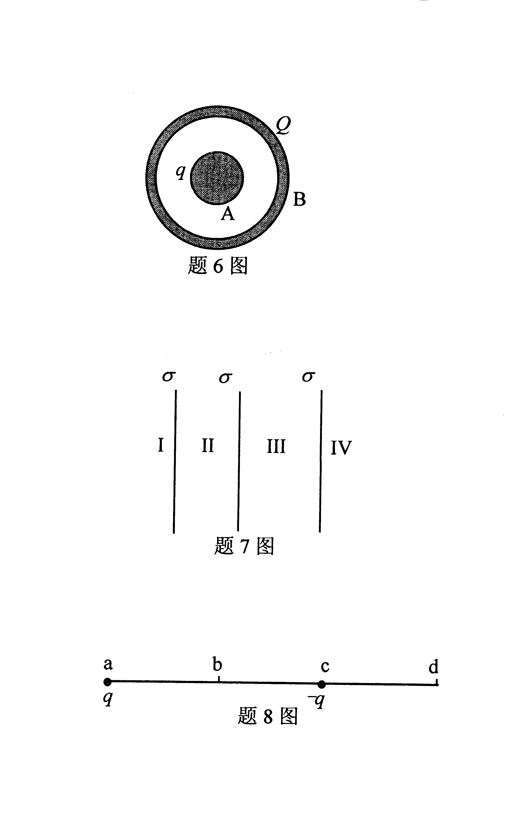
A. HYPERLINK "http://zk.ikaoti.cn/zikao.htm" EMBED Equation.3 \* MERGEFORMAT $\frac{Q}{U_{\text{AB}}}$
B. HYPERLINK "http://zk.ikaoti.cn/zikao.htm" EMBED Equation.3 \* MERGEFORMAT $\frac{q}{U_{\text{AB}}}$
C. HYPERLINK "http://zk.ikaoti.cn/zikao.htm" EMBED Equation.3 \* MERGEFORMAT $\frac{q+Q}{U_{\text{AB}}}$
D. HYPERLINK "http://zk.ikaoti.cn/zikao.htm" EMBED Equation.3 \* MERGEFORMAT $\frac{q+Q}{2U_{\text{AB}}}$
7．如图，三个平行的无限大均匀带电平面，电荷面密度均为σ(σ>0)．则区域II的电场
强度大小为()
A. HYPERLINK "http://zk.ikaoti.cn/zikao.htm" EMBED Equation.3 \* MERGEFORMAT $\frac{σ}{4ε_{0}}$
B. HYPERLINK "http://zk.ikaoti.cn/zikao.htm" EMBED Equation.3 \* MERGEFORMAT $\frac{σ}{3ε_{0}}$
C. HYPERLINK "http://zk.ikaoti.cn/zikao.htm" EMBED Equation.3 \* MERGEFORMAT $\frac{σ}{2ε_{0}}$
D. HYPERLINK "http://zk.ikaoti.cn/zikao.htm" EMBED Equation.3 \* MERGEFORMAT $\frac{σ}{ε_{0}}$
8．如图，在点电荷q(q>0)和-q产生的电场中，a、
B.[本科目答案页面导航：http://zk.ikaoti.cn/zikao.htm]
C.d为同一直线上等间距的四个
点，若将另一正点电荷q₀由b点经某路径移到d点，电场力做功()
A.大于0
B.等于0
C.小于0
D.与q₀移动路径有关
9．在正方体的一个顶点上放置一电量为q的点电荷，则通过该正方体与点电荷不相邻的三个表面的电场强度通量之和为()
A. HYPERLINK "http://zk.ikaoti.cn/zikao.htm" EMBED Equation.3 \* MERGEFORMAT $\frac{q}{6ε_{0}}$[[微信公众号：ikaoti]
B. HYPERLINK "http://zk.ikaoti.cn/zikao.htm" EMBED Equation.3 \* MERGEFORMAT $\frac{q}{8ε_{0}}$
C. HYPERLINK "http://zk.ikaoti.cn/zikao.htm" EMBED Equation.3 \* MERGEFORMAT $\frac{q}{\text{24}ε_{0}}$
D. HYPERLINK "http://zk.ikaoti.cn/zikao.htm" EMBED Equation.3 \* MERGEFORMAT $\frac{q}{\text{48}ε_{0}}$
10．以无穷远处为电势零点，一均匀带正电的球面在球外离球心为r处的电势V正比于()
A. HYPERLINK "http://zk.ikaoti.cn/zikao.htm" EMBED Equation.3 \* MERGEFORMAT $\frac{1}{r^{2}}$
B. HYPERLINK "http://zk.ikaoti.cn/zikao.htm" EMBED Equation.3 \* MERGEFORMAT $\frac{1}{r}$
C.r
D.r²
11．简谐振动的位移曲线x—t，速度曲线V一t，加速度曲线a-t在图中依次表示为()
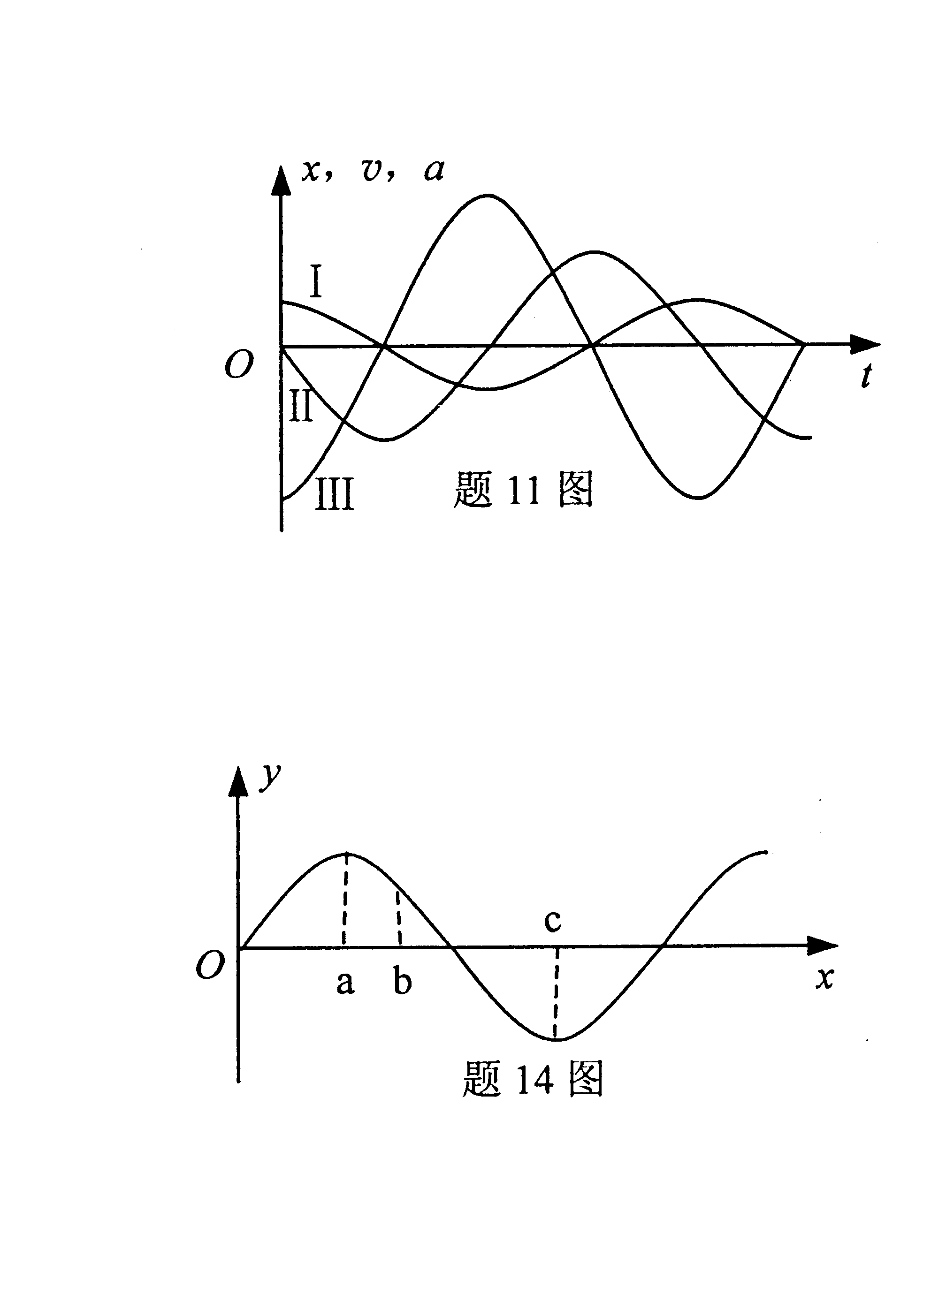
A.曲线I、II、III[[微信公众号：ikaoti]
B.曲线II、I、III
C.曲线III、II、I
D.曲线I、III、II
12．两个同方向简谐振动的运动学方程分别为
x₁=2×10⁻²cos HYPERLINK "http://zk.ikaoti.cn/zikao.htm" EMBED Equation.3 \* MERGEFORMAT $\left(\text{10}t+\frac{π}{3}\right)$(SI)x₂=2×10⁻²cos HYPERLINK "http://zk.ikaoti.cn/zikao.htm" EMBED Equation.3 \* MERGEFORMAT $\left(\text{10}t−\frac{π}{3}\right)$(SI)
则合振动的运动学方程为()
A.x=4×10⁻²cos HYPERLINK "http://zk.ikaoti.cn/zikao.htm" EMBED Equation.3 \* MERGEFORMAT $\left(\text{10}t+\frac{2}{3}π\right)$(SI)
B.x=4×10⁻²cos10t(SI)
C.x=2×10⁻²cos HYPERLINK "http://zk.ikaoti.cn/zikao.htm" EMBED Equation.3 \* MERGEFORMAT $\left(\text{10}t+\frac{2}{3}π\right)$(SI)
D.x=2×10⁻²cos10t(SI)
13．一质点作简谐振动的运动学方程为x=0.02cos(2πt+ HYPERLINK "http://zk.ikaoti.cn/zikao.htm" EMBED Equation.3 \* MERGEFORMAT $\frac{π}{3}$)(SI)，则该质点从t=0时所在位置运动到x=-0.01m处所需的最短时间为()
A. HYPERLINK "http://zk.ikaoti.cn/zikao.htm" EMBED Equation.3 \* MERGEFORMAT $\frac{1}{2}$s
B. HYPERLINK "http://zk.ikaoti.cn/zikao.htm" EMBED Equation.3 \* MERGEFORMAT $\frac{1}{4}$s[本科目答案页面导航：http://zk.ikaoti.cn/zikao.htm]
C. HYPERLINK "http://zk.ikaoti.cn/zikao.htm" EMBED Equation.3 \* MERGEFORMAT $\frac{1}{6}$s
D. HYPERLINK "http://zk.ikaoti.cn/zikao.htm" EMBED Equation.3 \* MERGEFORMAT $\frac{1}{8}$s
14．一驻波在某时刻的波形曲线如图所示，在图中a、
B.c三处质元振动的相位关系为()
A.a与b相位相同，b与c相位相同
B.a与b相位相同，b与c相位相反
C.a与b相位相反，b与c相位相同
D.a与b相位相反，b与c相位相反
15．一平面简谐波沿x轴正向传播，在波线上有两质点，分别位于x_{l}和x₂，且x₂>x_{l}，x₂-x₁<λ(λ为波长)；x₁处质点和x₂处质点的振动曲线分别由曲线I和曲线II表示，则x₂处质点比x₁处质点振动相位落后()
A. HYPERLINK "http://zk.ikaoti.cn/zikao.htm" EMBED Equation.3 \* MERGEFORMAT $\frac{π}{4}$
B. HYPERLINK "http://zk.ikaoti.cn/zikao.htm" EMBED Equation.3 \* MERGEFORMAT $\frac{π}{2}$
C. HYPERLINK "http://zk.ikaoti.cn/zikao.htm" EMBED Equation.3 \* MERGEFORMAT $\frac{3}{4}π$
D. HYPERLINK "http://zk.ikaoti.cn/zikao.htm" EMBED Equation.3 \* MERGEFORMAT $\frac{3}{2}π$
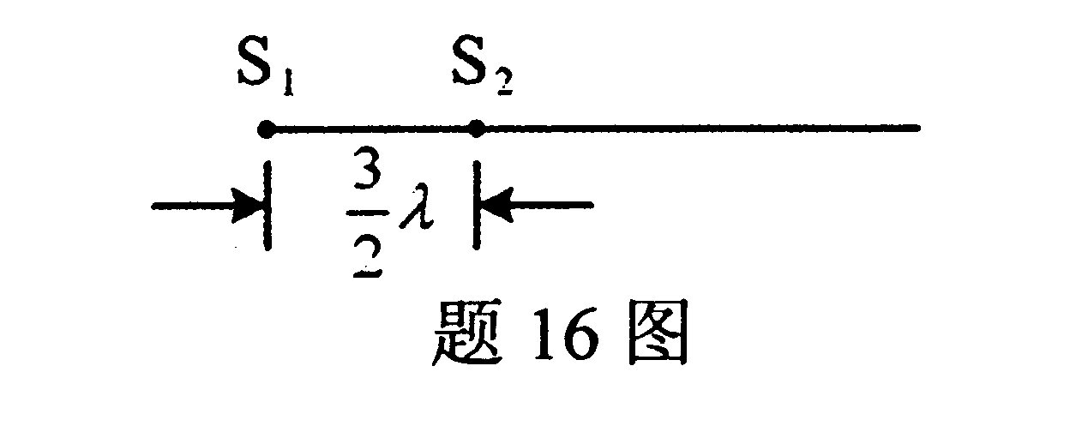
16．如图，两相干波源S_{l}和S₂向右发出两列振幅都为A₀，波长均为 HYPERLINK "http://zk.ikaoti.cn/zikao.htm" EMBED Equation.3 \* MERGEFORMAT $λ$的平面简谐波，两波源相距 HYPERLINK "http://zk.ikaoti.cn/zikao.htm" EMBED Equation.3 \* MERGEFORMAT $\frac{3}{2}λ$，S_{l}的相位比S₂超前 HYPERLINK "http://zk.ikaoti.cn/zikao.htm" EMBED Equation.3 \* MERGEFORMAT $π$．则在S_{l}、S₂连线上S₂右侧各点，其合成波振幅A与A₀的比值A/A₀为()
A.0
B.1
C. HYPERLINK "http://zk.ikaoti.cn/zikao.htm" EMBED Equation.3 \* MERGEFORMAT $\sqrt{2}$
D.2
17．一束混合光由光强为I₀的自然光和光强为I的线偏振光组成，现将该混合光垂直通过一偏振片，并以入射光束为轴旋转偏振片一周，测得透射光强的最大值为最小值的5倍，则入射光中线偏振光与自然光的强度之比I／I₀为()
A.1
B.2
C.3
D.5
18．在任一惯性系中真空中的光速是()
A.3.0×10⁵m／s
B.3.0×10⁶m／s
C.3.0×10⁷m／s
D.3.0×10⁸m／s
19．狭义相对论表明()
A.时间和空间都是绝对的
B.时间是相对的，空间是绝对的
C.时间和空间都是相对的
D.时间是绝对的，空间是相对的
20．一质量为m、速度为v的微观粒子的德布罗意波长是()
A. HYPERLINK "http://zk.ikaoti.cn/zikao.htm" EMBED Equation.3 \* MERGEFORMAT $\frac{h}{\text{mv}}$
B. HYPERLINK "http://zk.ikaoti.cn/zikao.htm" EMBED Equation.3 \* MERGEFORMAT $\frac{\text{hv}}{m}$
C. HYPERLINK "http://zk.ikaoti.cn/zikao.htm" EMBED Equation.3 \* MERGEFORMAT $\frac{\text{mv}}{h}$
D. HYPERLINK "http://zk.ikaoti.cn/zikao.htm" EMBED Equation.3 \* MERGEFORMAT $\frac{m}{\text{hv}}$
二、填空题（本大题共6小题，每小题3分，共18分）
请在每小题的空格中填上正确答案。错填、不填均无分。
21．飞轮由静止开始作 HYPERLINK "http://zk.ikaoti.cn/zikao.htm" EMBED Equation.3 \* MERGEFORMAT $α$=10rad/s²的匀角加速转动．则t=2s时飞轮的角速度 HYPERLINK "http://zk.ikaoti.cn/zikao.htm" EMBED Equation.3 \* MERGEFORMAT $ω$=___________rad／s．
22．质点的运动方程为x=Rcos HYPERLINK "http://zk.ikaoti.cn/zikao.htm" EMBED Equation.3 \* MERGEFORMAT $ω$t，y=Rsin HYPERLINK "http://zk.ikaoti.cn/zikao.htm" EMBED Equation.3 \* MERGEFORMAT $ω$t．该运动方程的矢量表达式为r=___________．
23．1mol氢气的定容热容与一定量氧气的定压热容相等，则氧气的摩尔数为___________．
24．1mol理想气体，已知它的状态参量同时满足p/T=A和V/T=B，则它的温度T=_________R(R为摩尔气体常数)．
25．在静电场中有一实心立方形导体，已知导体中心处的电势为V，则立方体顶点的电势为___________.
26．在相对论动能公式E_{K}=mc²-m₀c²中，m₀c²称为物体的___________.
三、计算题(本大题共4小题，每小题8分，共32分)
要写出主要的解题过程。只有答案，没有任何说明和过程，无分。
27．已知热机在一次循环中，工作物质向低温热源放热Q₂是热机对外做功 HYPERLINK "http://zk.ikaoti.cn/zikao.htm" EMBED Equation.3 \* MERGEFORMAT $ω$的4倍，
(1)经一次循环过程，工作物质从高温热源吸热Q_{l}为 HYPERLINK "http://zk.ikaoti.cn/zikao.htm" EMBED Equation.3 \* MERGEFORMAT $ω$的多少倍?
(2)求热机效率 HYPERLINK "http://zk.ikaoti.cn/zikao.htm" EMBED Equation.3 \* MERGEFORMAT $η$．
28．如图，一无限长直导体圆管，内外半径分别为R_{l}和R₂，所载电流I，均匀分布在其横截面上．求磁感应强度大小B沿半径方向在各个区域的分布．[[微信公众号：ikaoti]
29．一长直导线通有电流I，一矩形线圈与长直导线共面放置，相对位置及几何尺寸如图所示．求：
(1)线圈中距离直导线r处的磁感应强度大小；
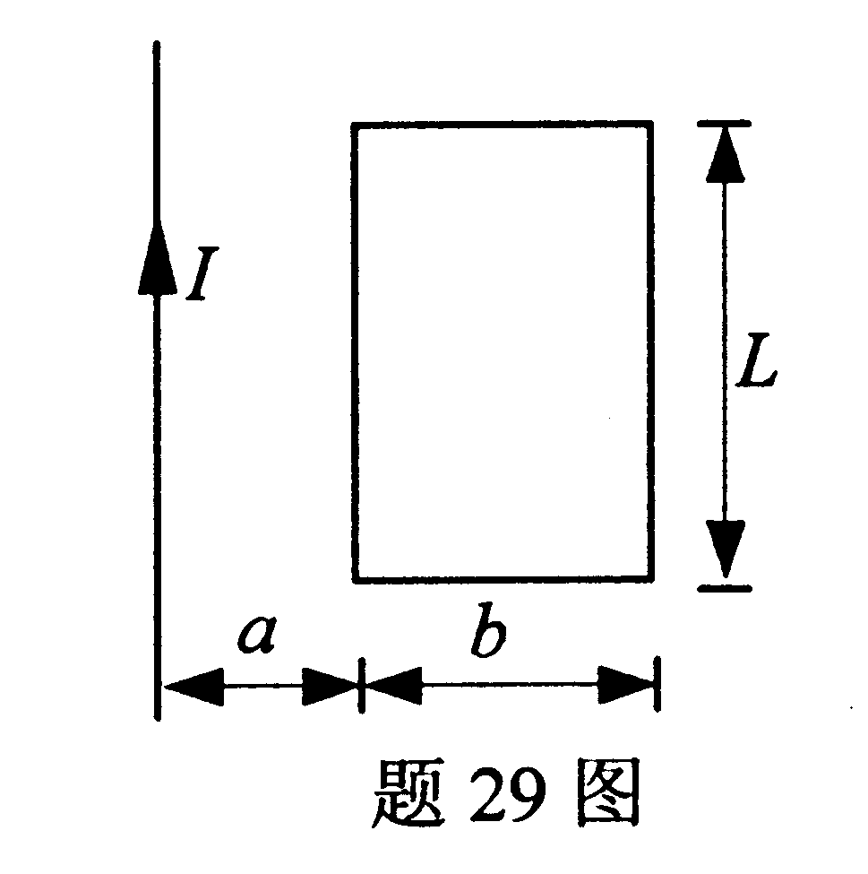
(2)通过矩形线圈的磁通量：
(3)当长直导线通有变化电流I=I₀e^{-kt}(k为正值常量)时，
矩形线圈中的感应电动势的大小．
30．一束具有两种波长 HYPERLINK "http://zk.ikaoti.cn/zikao.htm" EMBED Equation.3 \* MERGEFORMAT $λ_{1}$和 HYPERLINK "http://zk.ikaoti.cn/zikao.htm" EMBED Equation.3 \* MERGEFORMAT $λ_{2}$的平行光垂直照射到衍射光栅上，已矢 HYPERLINK "http://zk.ikaoti.cn/zikao.htm" EMBED Equation.3 \* MERGEFORMAT $λ_{1}$=450nm， HYPERLINK "http://zk.ikaoti.cn/zikao.htm" EMBED Equation.3 \* MERGEFORMAT $λ_{2}$=600mm，在屏上将产生对应于上述波长的两组条纹。[[微信公众号：ikaoti]
(1)波长为 HYPERLINK "http://zk.ikaoti.cn/zikao.htm" EMBED Equation.3 \* MERGEFORMAT $λ_{1}$的第4级条纹与波长为 HYPERLINK "http://zk.ikaoti.cn/zikao.htm" EMBED Equation.3 \* MERGEFORMAT $λ_{2}$的第几级条纹重合?
(2)若重合处相应的衍射角 HYPERLINK "http://zk.ikaoti.cn/zikao.htm" EMBED Equation.3 \* MERGEFORMAT $θ$=60°，光栅常数d为多少毫米?
四、分析计算题(本题10分)
要写出解题所依据的定理、定律、公式或相应的分析图，并写出主要的过程。只有答案，没有任何说明和过程，无分。
31．打桩机重锤的质量m₀=450kg，从离桩顶高度h=2m处自由下落，打在质量m=50kg
的桩上．锤与桩作时间极短的碰撞，碰撞后二者具有共同速度．锤与桩组成的系统在
碰撞前后可视为动量守恒．
(1)分析锤与桩组成的系统在碰撞前后可视为动量守恒的原因；
(2)求碰撞后重锤与桩的共同速度V’；
(3)经这次锤击后，桩下沉了0.0lm，在下沉过程中桩受到的平均阻力F多大?
(重力加速度g=10m/s²)

